ФИЗМИНУТКИ

(для учащихся 1 – 2 классов)
Автомобили
1. «Проснулись, потянулись»
Исходное положение (и. п.) — основная стойка (о. с); наклон головы вниз, руки за головой, локти вниз.
Руки вверх — в стороны, голову поднять, прогнуться — глубокий вдох;
вернуться в и. п. — выдох.
2. «Заводим мотор»
И. п. — стоя ноги врозь, руки в стороны.
Поворот туловища влево и вправо с вращательными движениями кистей рук перед грудью.
И. п. — о. с; выполняем ходьбу на месте, переходящую, в бег.
3. «Проверяем ремни безопасности»
И. п. — стоя, ноги врозь, руки вдоль туловища. Наклоны влево-вправо, руки скользят вдоль туловища.
4. «Проверяем тормоза».
И. п. — стоя, руки за спиной. Выполняем вращательные движения стопой левой и правой ноги поочередно.
5. «Поехали!»
И. п. — о. с. Выполняем ходьбу на месте, переходящую в бег.
Пешеходы
Постовой стоит упрямый (Ходьба на месте.)
Людям машет: Не ходи! (Движения руками в стороны, вверх, в стороны, вниз.) Здесь машины едут прямо (Руки перед собой.)
Пешеход, ты погоди! (Руки в стороны.)
Посмотрите: улыбнулся (Руки на пояс.)
Приглашает нас идти (Шагаем на месте.)
Вы, машины, не спешите (Хлопки руками.)
Пешеходов пропустите! (Прыжки на месте.)
Автомобили
Едем, едем, долго едем,
Очень длинен этот путь.
Скоро до Москвы доедем,
Там мы сможем отдохнуть.
(Ходьба на месте, с продвижением вперед на полусогнутых ногах, согнутыми руками делают движения вперед-назад, далее звучит фрагмент мелодии песни «Мы едем, едем, едем...» и дети продолжают делать эти движения.)
Светофор
В Светофор мы поиграем
Раз, два, три, четыре, пять!
Ох, устали мы писать. (Потягивания.)
В Светофор мы поиграем, (Ходьба на месте.)
Руки, ноги разминаем. (Встряхивание руками и ногами.)
Красный свет нам «Стой!» кричит,
Ждать зеленого велит.
Чтобы было ждать не скучно,
Наклоняемся мы дружно.
И назад. И вперед. (Наклоны.)
Влево, вправо поворот. (Повороты туловища.)
Вот и желтый загорелся,
Приготовиться пора.
Руки, ноги разогреем, (Рывки руками перед грудью.)
Начинаем, детвора! (Ходьба на месте.)
Вверх поднимем, вниз опустим,
Пролетим как самолет. (Прыжки.)
Вот зеленый загорелся,
Можно нам идти вперед.
Левой, правой, левой, правой, (Бег с высоким подниманием бедра.)
Смело мы идем вперед. (Ходьба на месте.)
Светофор — помощник славный
Уставать нам не дает.

ПОДВИЖНЫЕ ИГРЫ ПО ПДД ДЛЯ МЛАДШИХ ШКОЛЬНИКОВ
Игра «Автобусы»
Автобусы – это команды детей «водитель» и «пассажиры». В 6-7м от каждой команды ставят флажки. По команде «Марш!» первые игроки быстрым шагом (бежать запрещается) направляются к своим флажкам, огибают их и возвращаются в колонны, где к ним присоединяются вторые по счету игроки, и вместе они снова проделывают тот же путь и т.д. Играющие держат друг друга за локти. Когда автобус (передний игрок – «водитель») возвратится на место с полным составом пассажиров, он должен подать сигнал свистком. Выигрывает команда, первой прибывшая на конечную остановку.
Игра «Веселый трамвайчик»
Дети делятся на две команды. Одна команда – трамвайчики. Водитель трамвая держит в руках обруч. Вторая команда – пассажиры, они занимают свои места на остановке. Каждый трамвай может перевезти только одного пассажира, который занимает свое место в обруче. Конечная остановка на противоположной стороне зала.
Игра-аттракцион «Внимание, пешеход!»
Участники игры при виде красного сигнала делают шаг назад, при виде желтого – стоят, при виде зеленого – два шага вперед. Того, кто ошибется, регулировщик штрафует – лишает права участвовать в игре. Побеждает тот, кто ни разу не ошибся.
Игра «Дорожное – недорожное»
Игровое поле расчерчивается в линеечку, где каждая линеечка отделяется от другой на один шаг (можно играть на широкой лесенке), игроки встают за последнюю черту и водящий бросает им поочередно мяч, называя различные слова. Если звучит «дорожное» слово – игрок должен поймать мяч, «недорожное» – пропустить или отбросить, при соответствии действий игрока названному слову, игрок переходит к следующей черте (наследующую ступеньку). Выигрывает и становится водящим тот, кто первый пересечет последнюю черту
Игра «Назови шестое»
Играют несколько человек. Водящий обращается к кому-либо, кому бросает в руки мяч: «Назови шестое» – и перечисляет, например, пять видов транспорта (или должных знаков и т.п.). Тот, кого попросили продолжить перечень, должен поймать мяч и быстро добавить еще одно название, не повторяя перечисленного прежде. Если слова последуют тотчас, отвечающий сам начинает задавать вопросы, если нет – водящий остается прежний.
Игра «Найди пару»
Играющим раздаются рисунки дорожных знаков. Не разговаривая, каждый должен найти себе пару, то есть партнера с такой же картинкой. Пары становятся в круг. Усложнения: каждая пара рассказывает, что обозначает их дорожных знак.

УРОК-ПУТЕШЕСТВИЕ «ЗЕЛЕНАЯ ВОЛНА»

(для учащихся начальных классов)
Цель: закрепление знаний и упражнений в распознавании и дорожных знаков; отработка умений разрешать проблемные ситуации; воспитание взаимопомощи учащихся в коллективе.
Оборудование: карта странствия; кроссворд; силуэты машин; таблички с названиями экипажей; красные, зеленые, желтые, жетоны; набор дорожных знаков; карточки со словами «светофор», «пассажир», «регулировщик», «разметка»; предметные картинки с изображением машин; набор геометрических фигур; 4 кроссворда для конкурса; сказочный герой.
Ведущий: Сегодня мы собралась, чтобы поговорить о правилах дорожного движения.
Ваша школа, дома, магазины находятся рядом с большой дорогой. Чтобы спокойно ориентироваться и переходить улицу, обязательно знать Правила дорожного движения.
Чтоб не волновались каждый день родители,
Чтоб спокойны были за рулем водители.
Не один раз мы с вами проводили беседы на эту тему, у нас были экскурсии, прогулки. Но сегодня мы проводим необычный урок. Это урок-путешествие, где нас ждут различные испытания. И раз это путешествие — значит, должна быть карта нашего маршрута. И эта карта на доске.
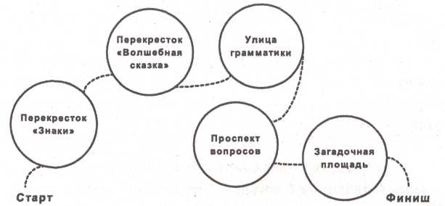
А на чем мы будем совершать наше путешествие? Ответить на этот вопрос мы сможем, разгадав кроссворд.
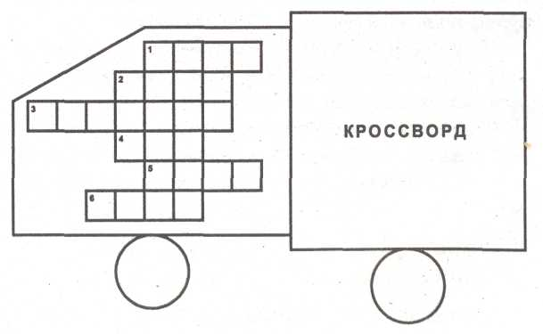
- Сами крошки,
Боятся кошки,
Под полом живут,
Туда все несут. (Мыши)
- Мы ходим ночью,
Ходим днем,
Но никуда мы не уйдем. (Часы)
- Эта птица никогда
Не строит себе гнезда,
Соседкам яйца оставляет
И о птенцах не вспоминает. (Кукушка)
- Через океан плывет великан
И выпускает воды фонтан. (Кит)
- Пять ступенек — лесенка,
На ступеньках песенка. (Ноты)
- Всегда во рту,
А проглотить не могу. (Язык)
Заранее вам всем было дано задание выбрать капитанов и название экипажей.
Вручение капитанам силуэтов машин и табличек с названиями экипажей.
В пути нас ждут испытания. И только в конце путешествия станет известно, какая команда прошла дистанцию успешнее и быстрее.
За каждый правильный ответ команда будет получать зеленый жетон. Это означает, что экипаж может продолжать путь. Если команда допустила ошибку, она получит красный жетон — стоп. И если команда ответила недостаточно верно, то она получит желтый жетон.
В конце путешествия мы подсчитаем количество зеленых жетонов у каждой команды. У кого их окажется больше, тот и победитель.
Ваши успехи и неудачи будут вноситься в таблицу.
Экипажи
1
2
3
4
Условия ясны? Тогда в путь.
I. Итак, путешествие начинается.
И в путь скоростной мы сейчас отправляемся,
По главной дороге навстречу мечте.
И первое наше сейчас испытание
На перекрестке «Знаки».
На доске дорожные знаки.
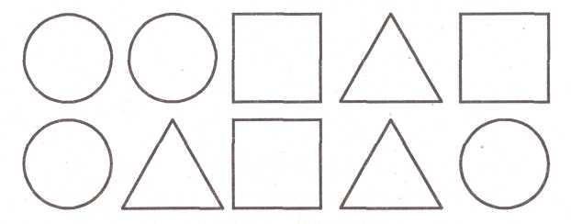
Вы, ребята, помогите,
По местам распределите.
Эти знаки все смешались,
И все группы потерялись
(По жребию команды вытягивают карточку, на которой написано, какую группу знаков они выбирают: предупреждающие, знаки приоритета, запрещающие, предписывающие, знаки особых предписаний информационные, знаки сервиса. В этом конкурсе участвует один представитель от команды. Итоги конкурса заносятся в таблицу).
II. Мы путь продолжаем...
А что впереди?
Встреча с героями чудной страны,
Где есть колдуны и прекрасные феи,
Где есть Чародеи и Бармалей,
Где каждый листочек хранит свою ласку
На перекрестке «Волшебная сказка».
Внезапно в классе появляется ведьма на метле. Она предлагает ребятам различные ситуации.
- Как-то раз на остановке
Спор зашел у двух друзей,
Кто из них двоих храбрей.
Петя прыгнул на подножку
И, проехавшись немножко,
Лихо спрыгнул на ходу.
— Это что! — Сергей заметил, —
Тоже мне еще герой!
И, кивнув небрежно Пете,
Мяч погнал по мостовой.
— Как вы думаете, чем закончился этот спор? Почему?
- Летела я однажды на метле к своей младшей сестре в больницу, она у меня ногу сломала. Лечу-лечу, вижу знак (показывает знак сервиса «Пункт первой медицинской помощи»), я и повернула. До сих пор не могу догадаться, почему я не нашла дорогу?!
- А на днях я прогуляться вышла. Иду, песню пою. Вдруг вижу (показывает знак «Дорожные работы»). Я думаю, вот люди чудаки, клад нашли и роют. И нет, чтобы тайно, они всем рассказали, да еще и указатель поставили.
Чтение отрывков из сказок. Учащиеся должны угадать, что это за сказка, какое средство передвижения в ней используется. Сказки: «По щучьему велению», «Старик Хоттабыч», «Волшебная лампа Аладдина».
III. А кто же из вас
Признается честно,
Не любит язык
Наш родной и чудесный?
Таких у нас нет —
И поэтому с вами
Отправимся мы
По горе испытаний.
По этой дороге ты смело шагай,
Грамматику в помощь себе призывай.
Командам выдаются карточки со словами. Задача учащихся состоит в том, чтобы подобрать на каждую букву слово. Эти слова соответствуют тематике.
СВЕТОФОР
ПАССАЖИР
РЕГУЛИРОВЩИК
РАЗМЕТКА
IV. Эстафеты.
От каждой команды выходят по 3 человека. Каждая тройка выстраивается перед своим пешеходным переходом. За каждый быстрый правильный ответ команде разрешается перешагнуть одну линию разметки. Победит в эстафете тот, кто быстрее перейдет по пешеходному переходу.
1. Каждому экипажу выдаются дорожные знаки:
2. Каждому экипажу выдаются четыре предметные картинки с изображениями машин (легковая, грузовая, почта, скорая помощь).
— Поднять картинку той машины, которая при случае может ехать, не обращая внимания на светофор.
3. Даны геометрические фигуры.
— Собрать машину.
4. Каждой команде выдается белый круг.
— Дорисовать, чтобы получился знак «Движение на велосипедах запрещено».
V. Мы следуем дальше, дорога трудна,
Без отдыха нам невозможна она.
Вы сядете дружно своею командой,
Кроссворд разгадаете быстро и ладно.
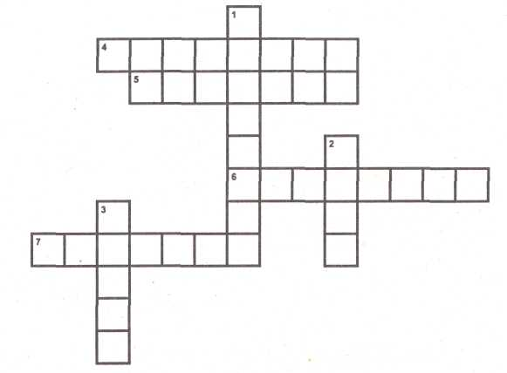
- Так в 20 веке называли регулировщика (постовой).
- На четыре ноги
Надевали сапоги.
Перед тем, как надевать,
Стал насос их надувать. (Шины)
- Ребус (такси). АКТИС
- Я глазищами моргаю,
Неустанно день и ночь.
Я машинам помогаю,
И тебе хочу помочь. (Светофор.)
- Ребус (свисток),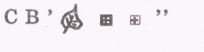
- Ребус (водитель) В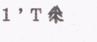
- Спозаранку за окошком
Стук, и звон, и кутерьма:
По прямым стальным дорожкам
Ходят красные дома. (Трамвай)
Ведущий: Наше путешествие подошло к концу. Чей же экипаж набрал большее число зеленых жетонов?

